ПОШАГОВАЯ ИНСТРУКЦИЯ
ДЛЯ ПОДАЧИ ЗАЯВКИ НА ОБУЧЕНИЕ

На информационном сайте «Работа в Росси»необходимо «нажать» на баннер «Пройдите обучение в рамках федерального проекта «Содействие занятости»
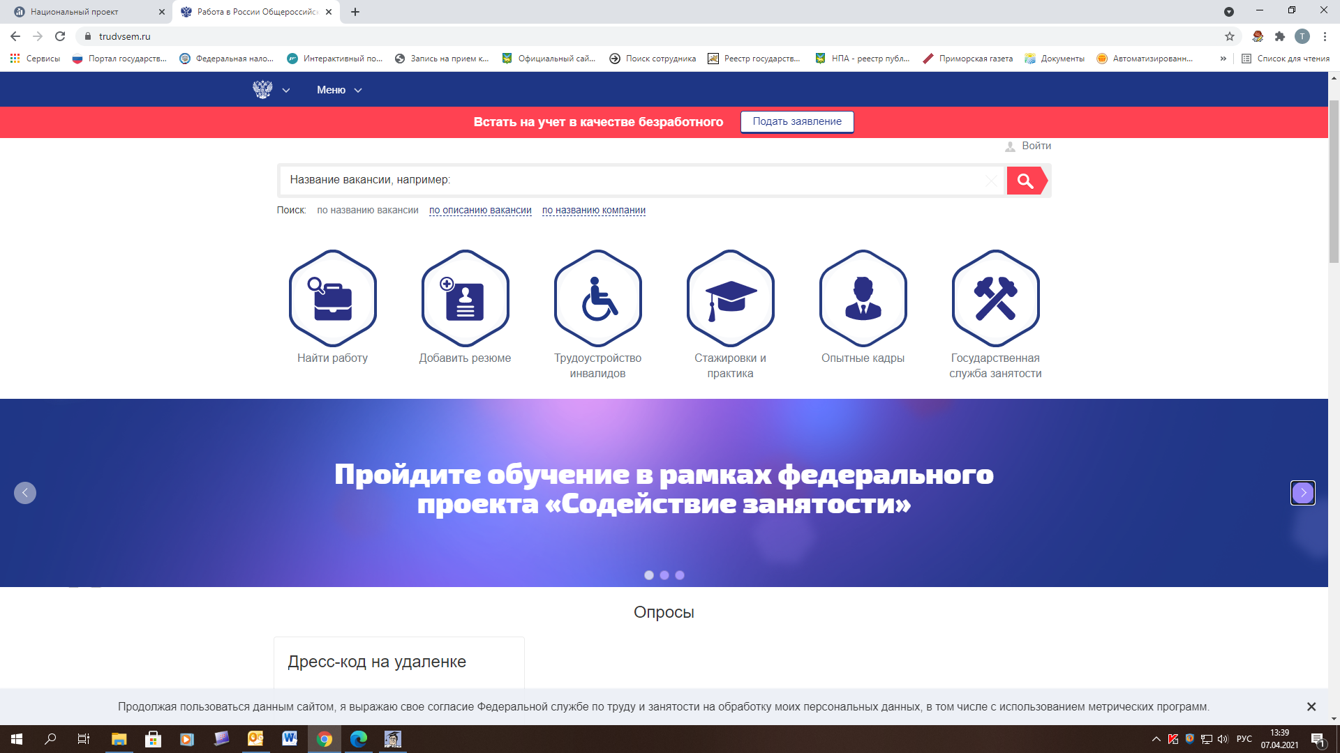
Откроется страница с информацией о данном мероприятии, ознакомившись с которой Вы можете подать заявку на обучение. Для этого необходимо «нажать» на «Записаться на обучение».

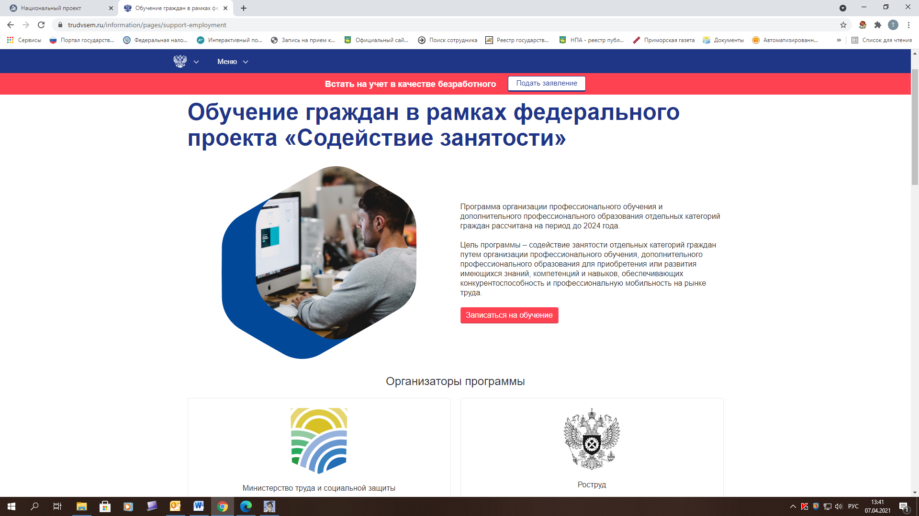
Для подачи заявления на обучение система Госуслуги должна Вас идентифицировать, для этого необходимо зайти в личный кабинет через портал Государственных Услуг (ЕСИА)
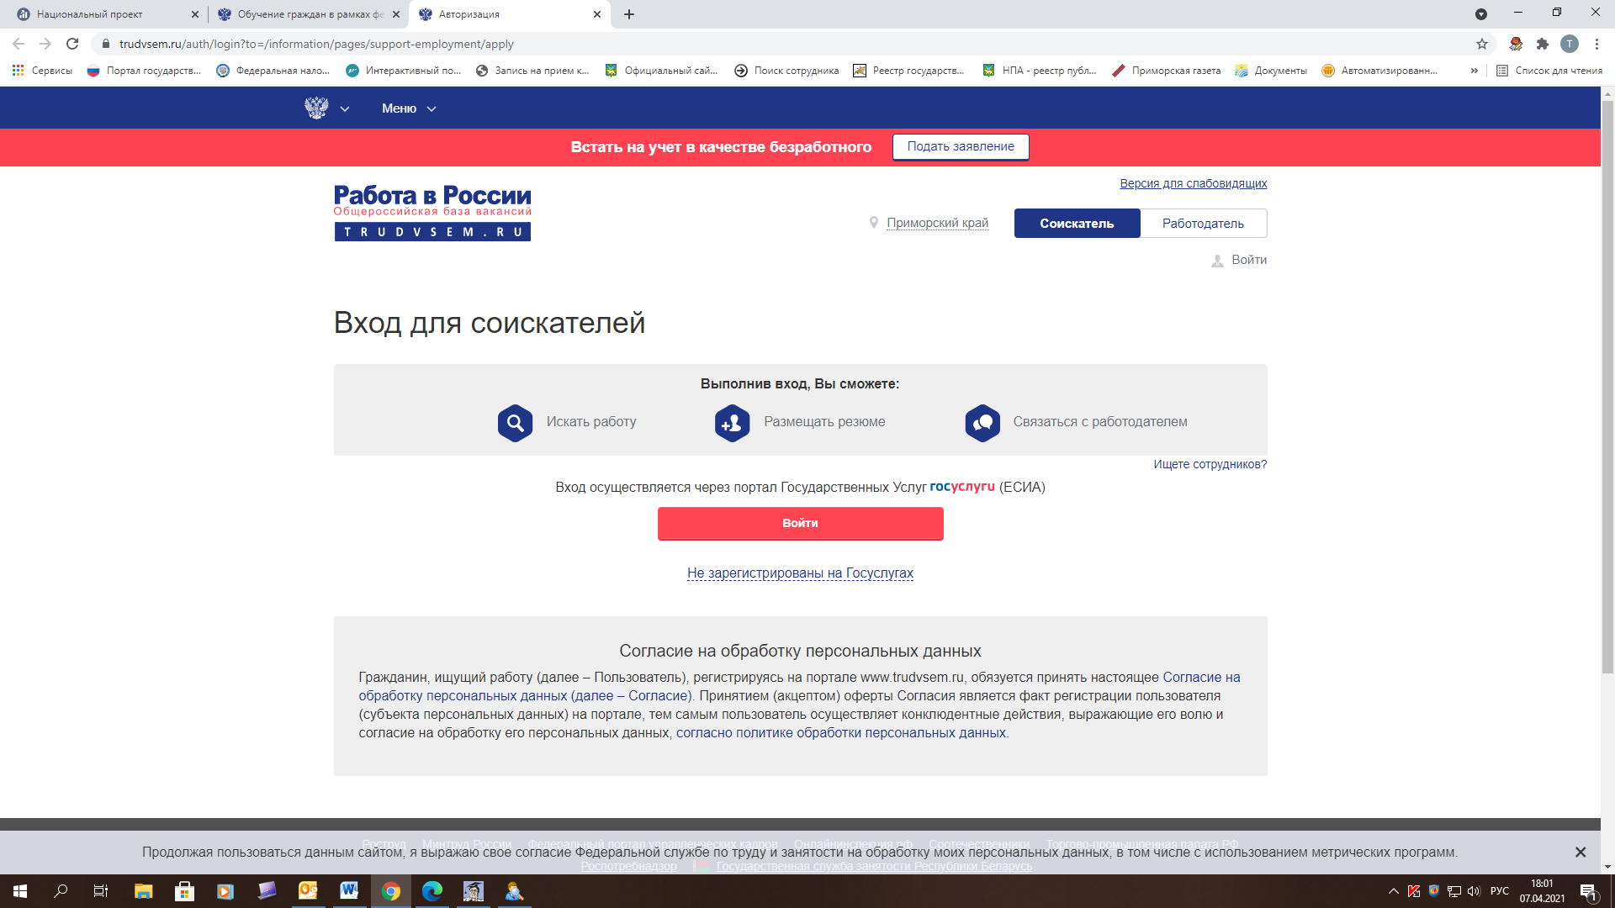
В случае если Вы не зарегистрированы на портале Государственных услуг, необходимо зарегистрироваться, нажав на ссылку
«Не зарегистрированы на Госуслугах» и пройти регистрацию согласно приложенной инструкции.
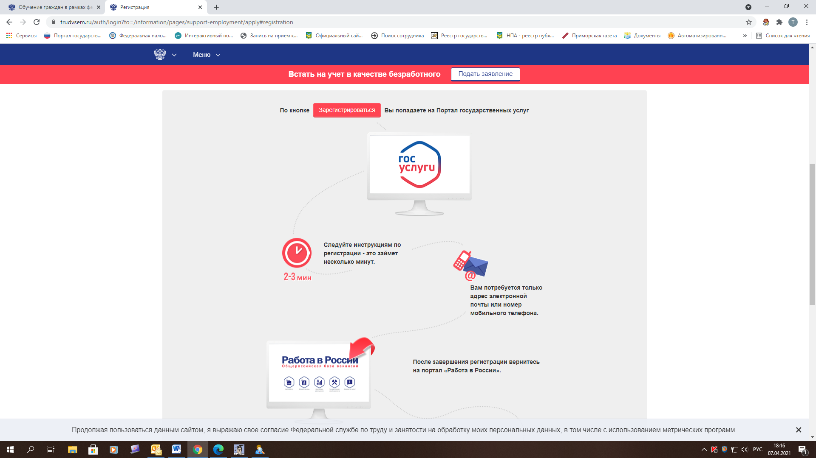
После регистрации вернуться на портал «Работа в России», зайти в личный кабинет.
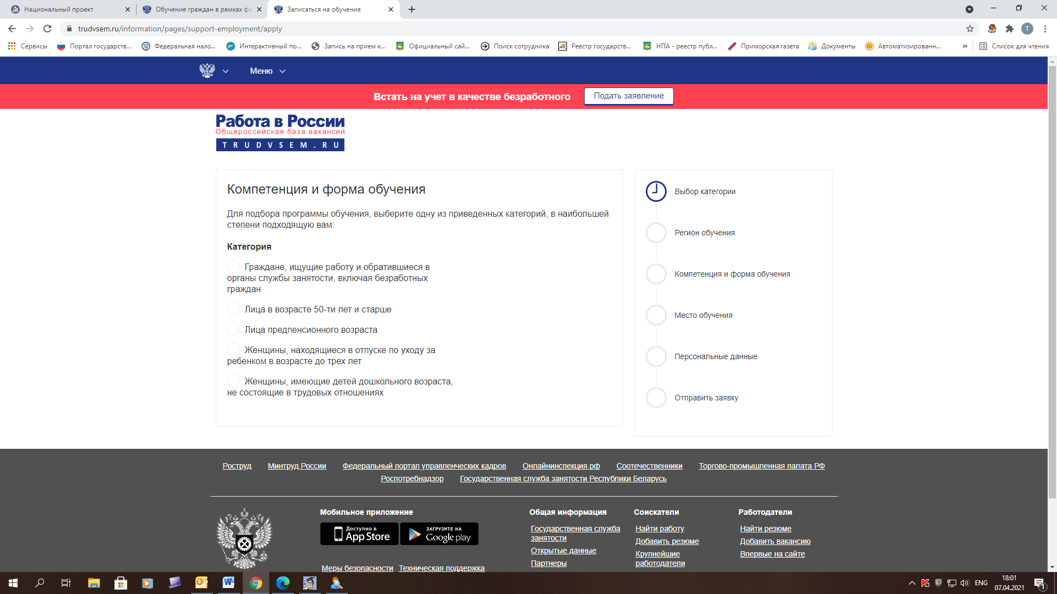
Выбрать одну из предложенных категорий:
- граждане, ищущие работу и обратившиеся в органы службы занятости, включая безработных граждан (к этой категории относятся граждане, которые обратились в органы службы занятости для содействия в поиске подходящей работы, это могут быть как неработающие граждане, получившие статус безработного, так и работающие граждане);
- лица в возрасте 50-ти лет и старше;
- лица предпенсионного возраста;
- женщины, находящиеся в отпуске по уходу за ребенком в возрасте до трех лет (находящиеся в трудовых отношениях);
- женщины, не состоящие в трудовых отношениях и имеющие детей дошкольного возраста.

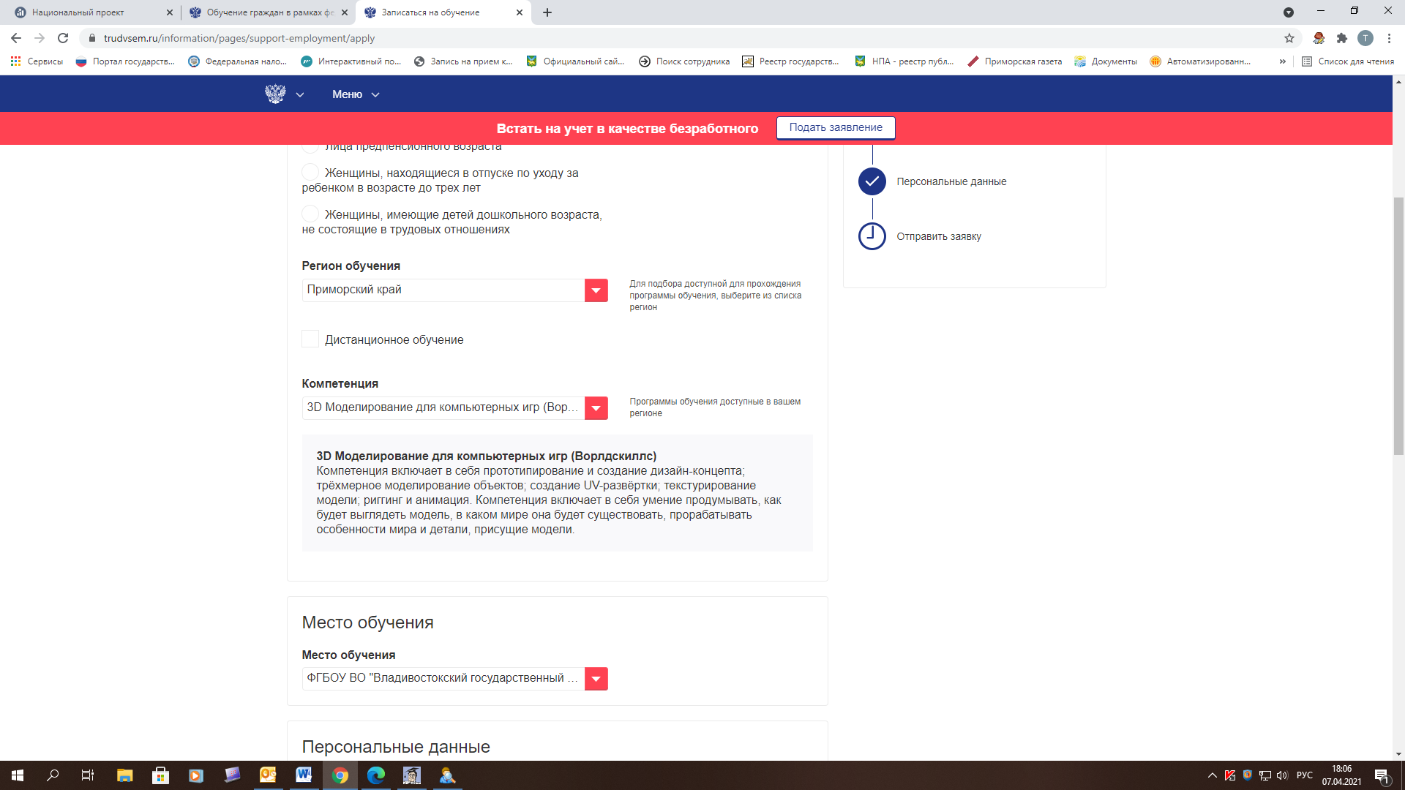
Выбрать регион обучения «Приморский край», компетенцию и место обучения.
Мест обучения может быть предложено несколько. Если место обучения находится в другом регионе, то обучение будет проходить с применением дистанционных технологий.
Проверить актуальность персональных данных, указать регион и город проживания и «отправить заявку».
В течении 15 рабочих дней с Вами свяжется федеральный оператор, ответственный за обучение по выбранной Вами компетенции.

